Инструкция
по заполнению заявления,
подаваемого заявителем – родителем выпускника 9 класса
через портал Госуслуг

Шаг 1. Зайдите на портал Госуслуг, выберите вкладку «Дети Образование».

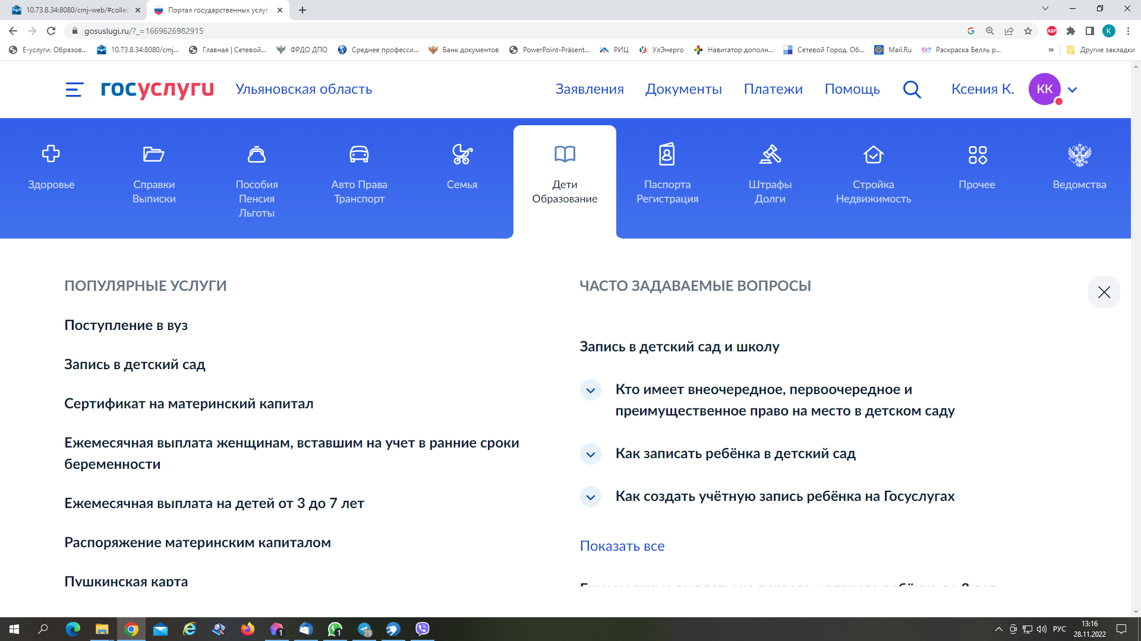

Шаг 2. Выберите тип заявления «перевод в новую школу и запись в 10 класс», далее - «Записаться в 10 класс в той же школе или другой».

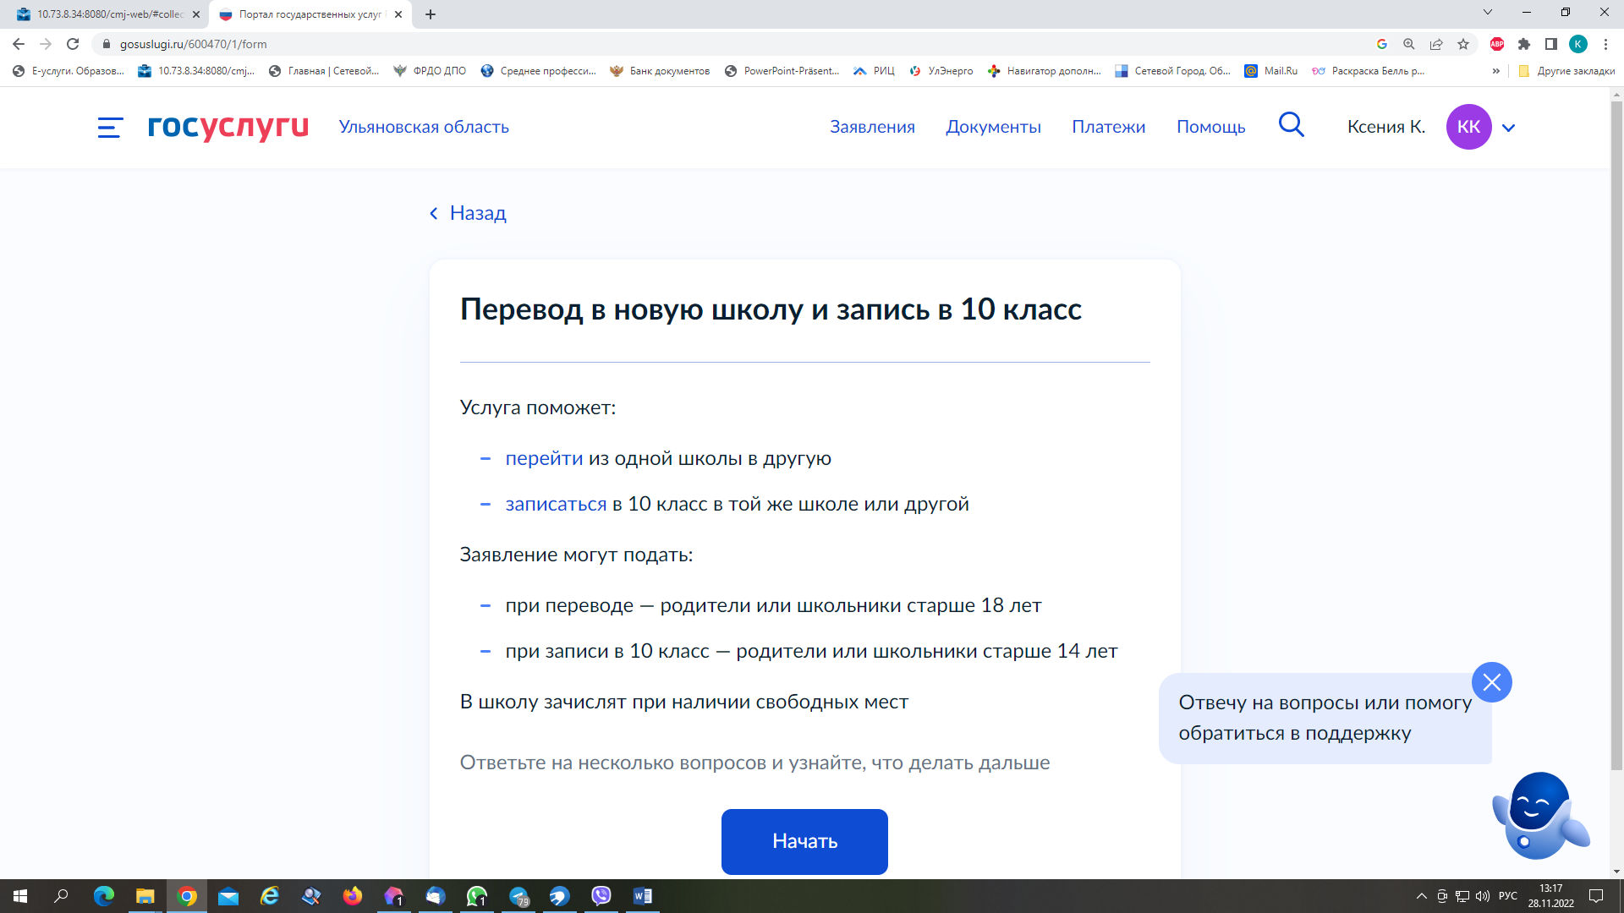

Шаг 3. Заполните поля в выплывающих окнах:
а) Выберите, за кого подаётся заявление. В Вашем случае - «за ребёнка»
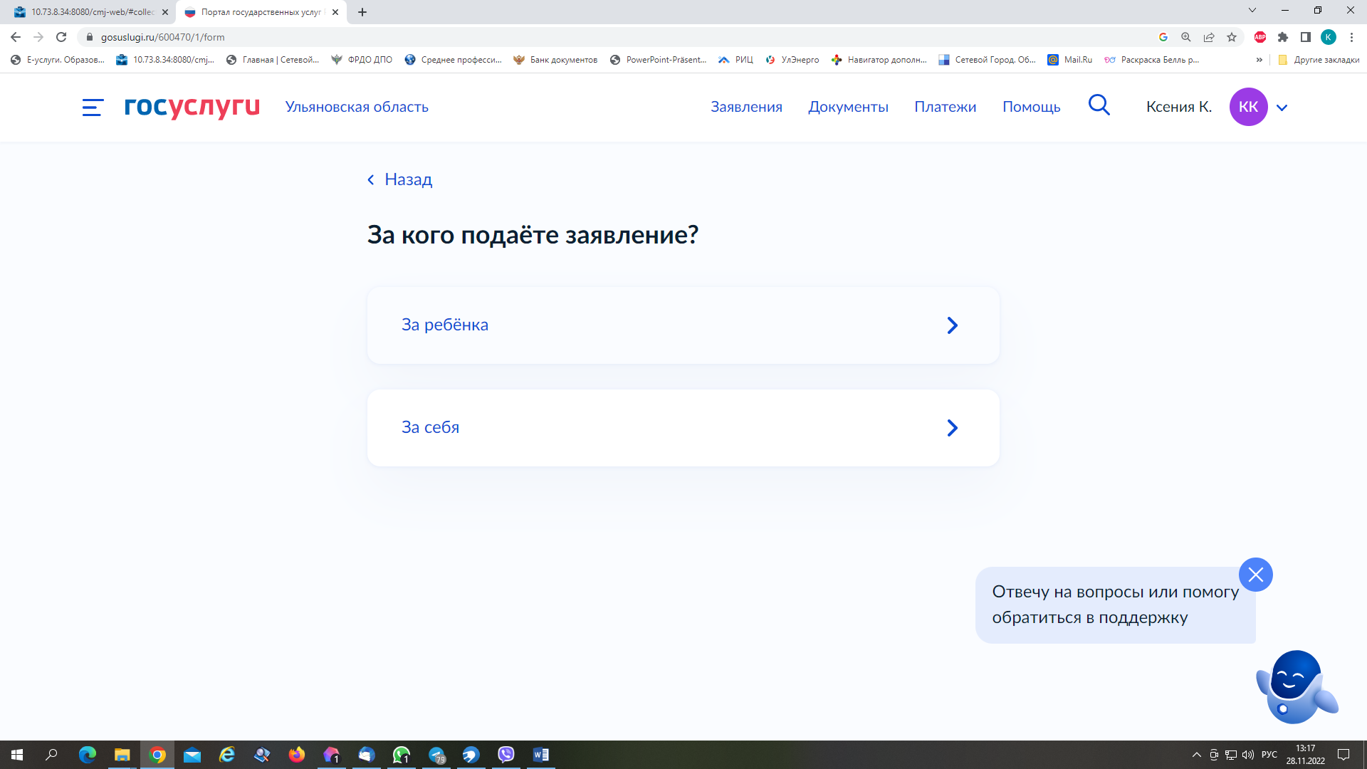

б) Выберите «Зачисление в 10 класс»
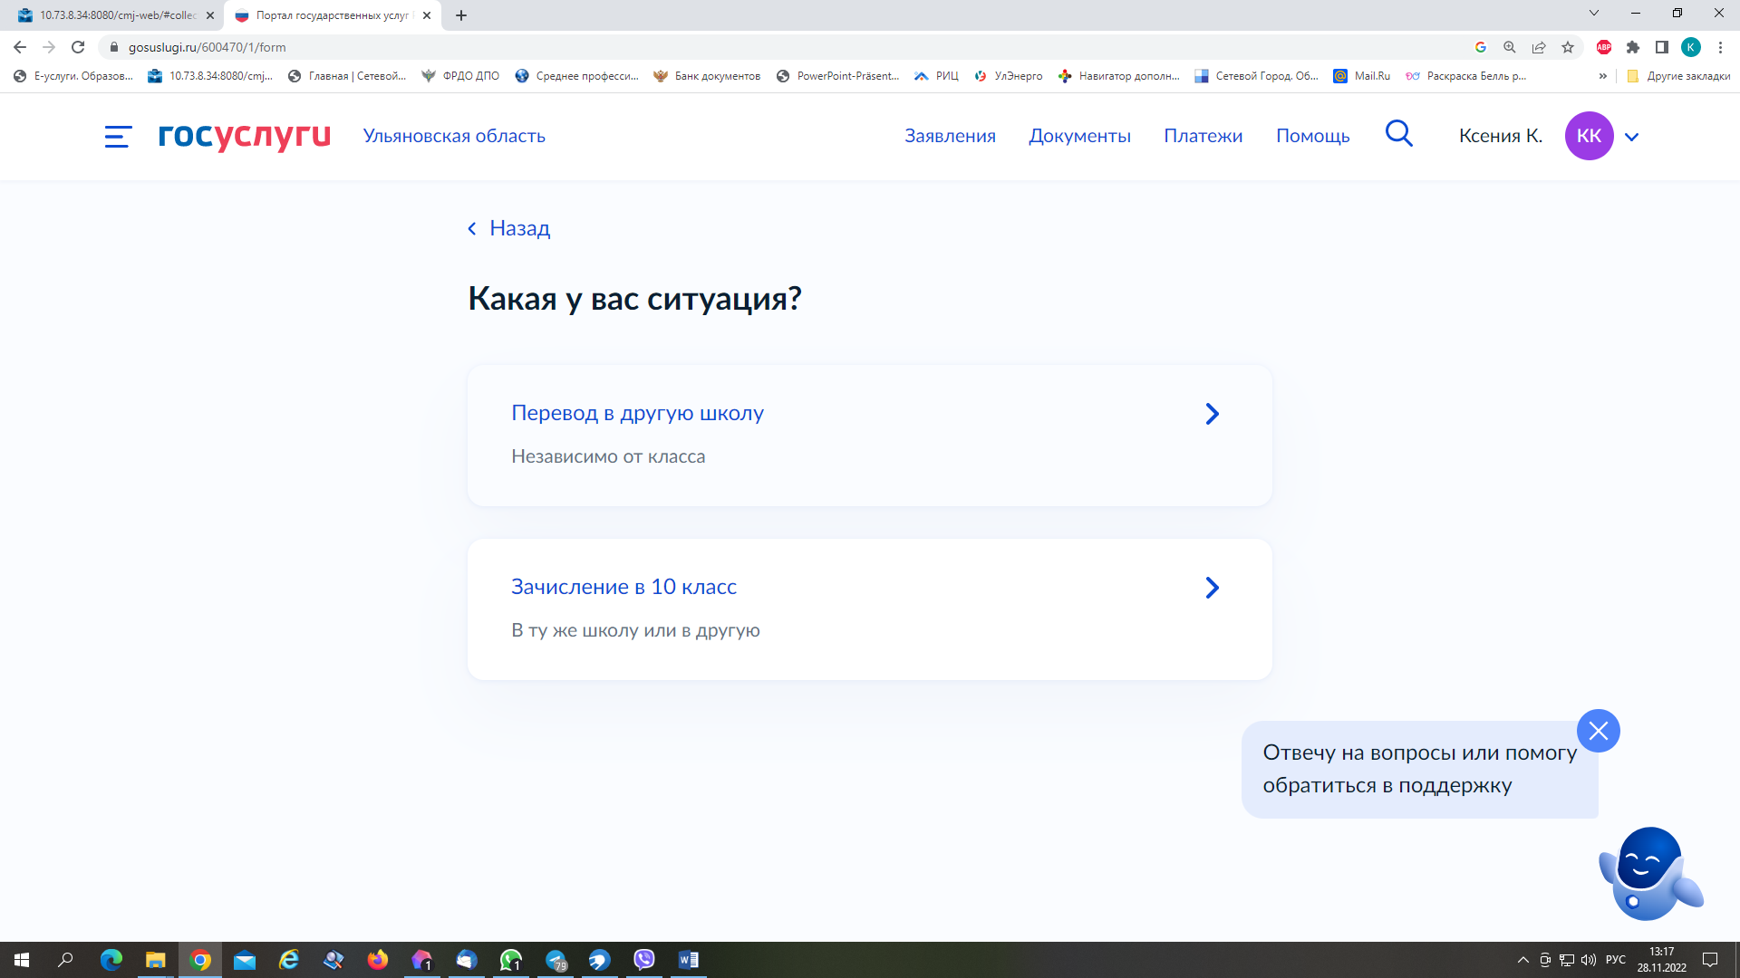

в) Ознакомьтесь с информацией о представляемых документах
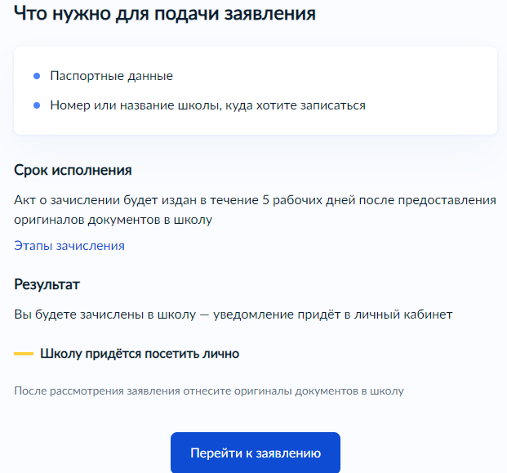
г) Выберите, кем Вы приходитесь ребёнку
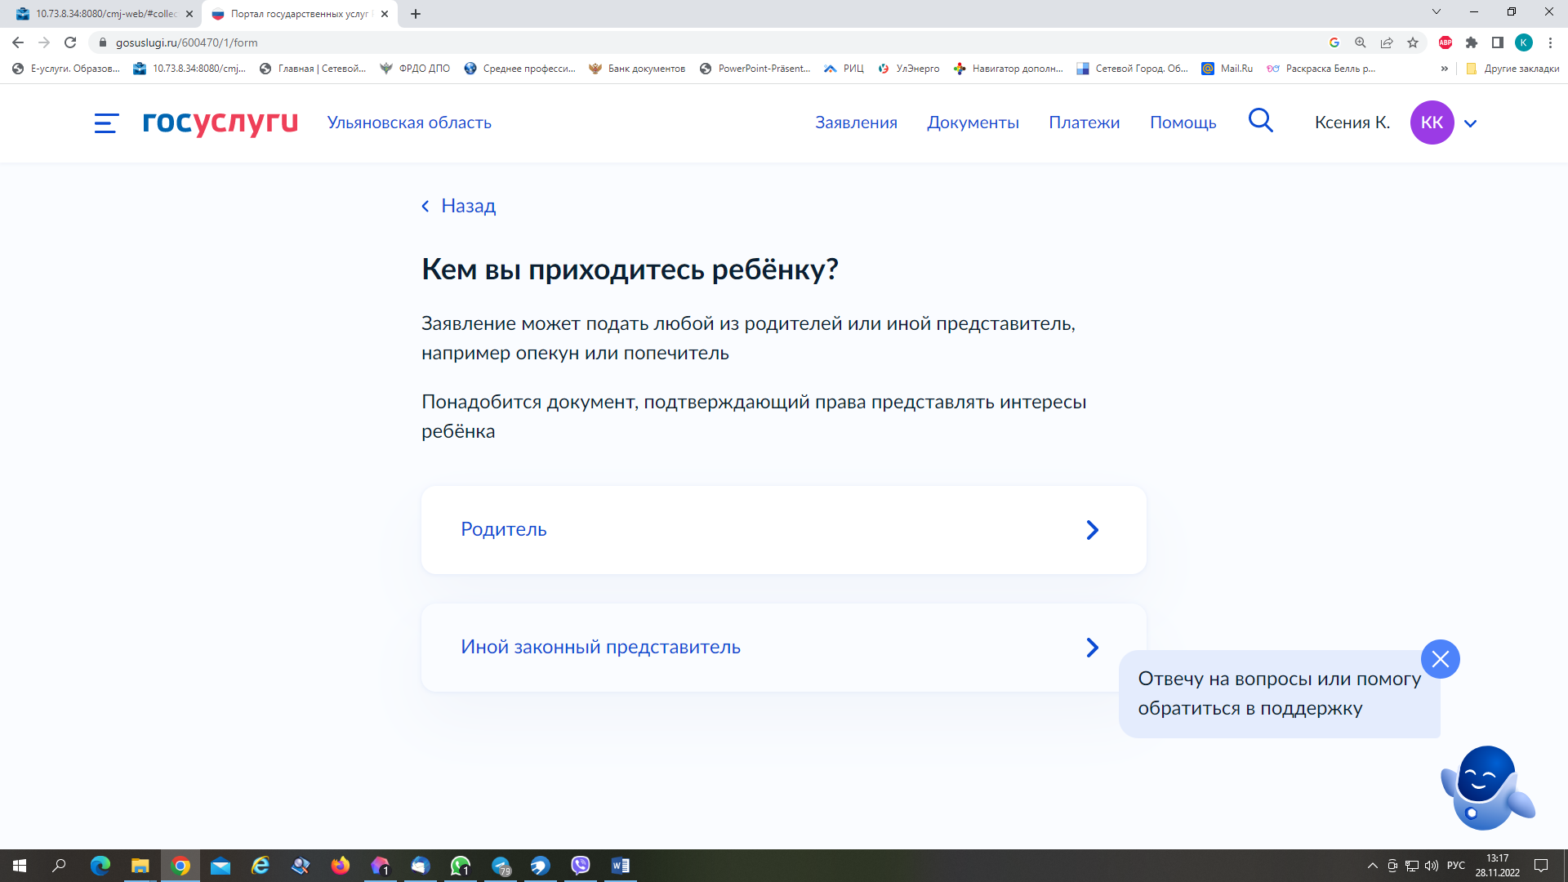

г) Проверьте внесённые при регистрации на портале Госуслуг данные. При их изменении воспользуйтесь кнопкой «Редактировать»
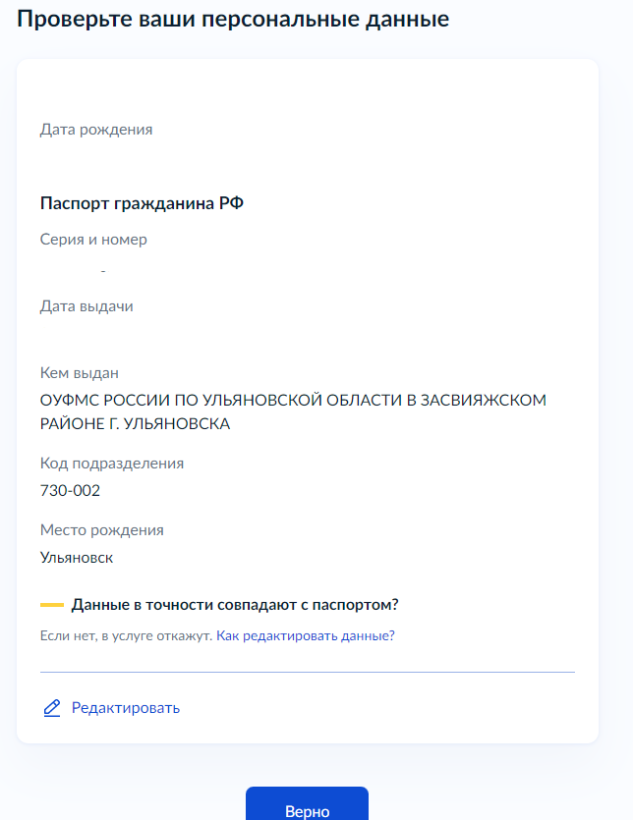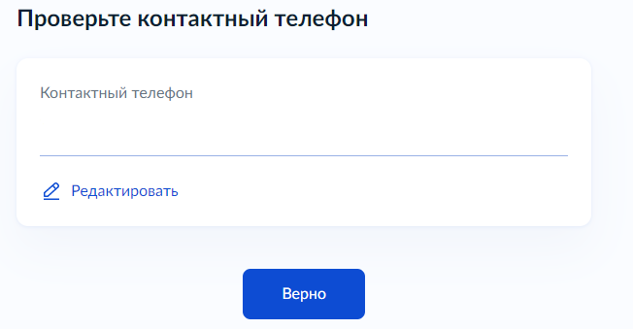

д) Введите адресные данные
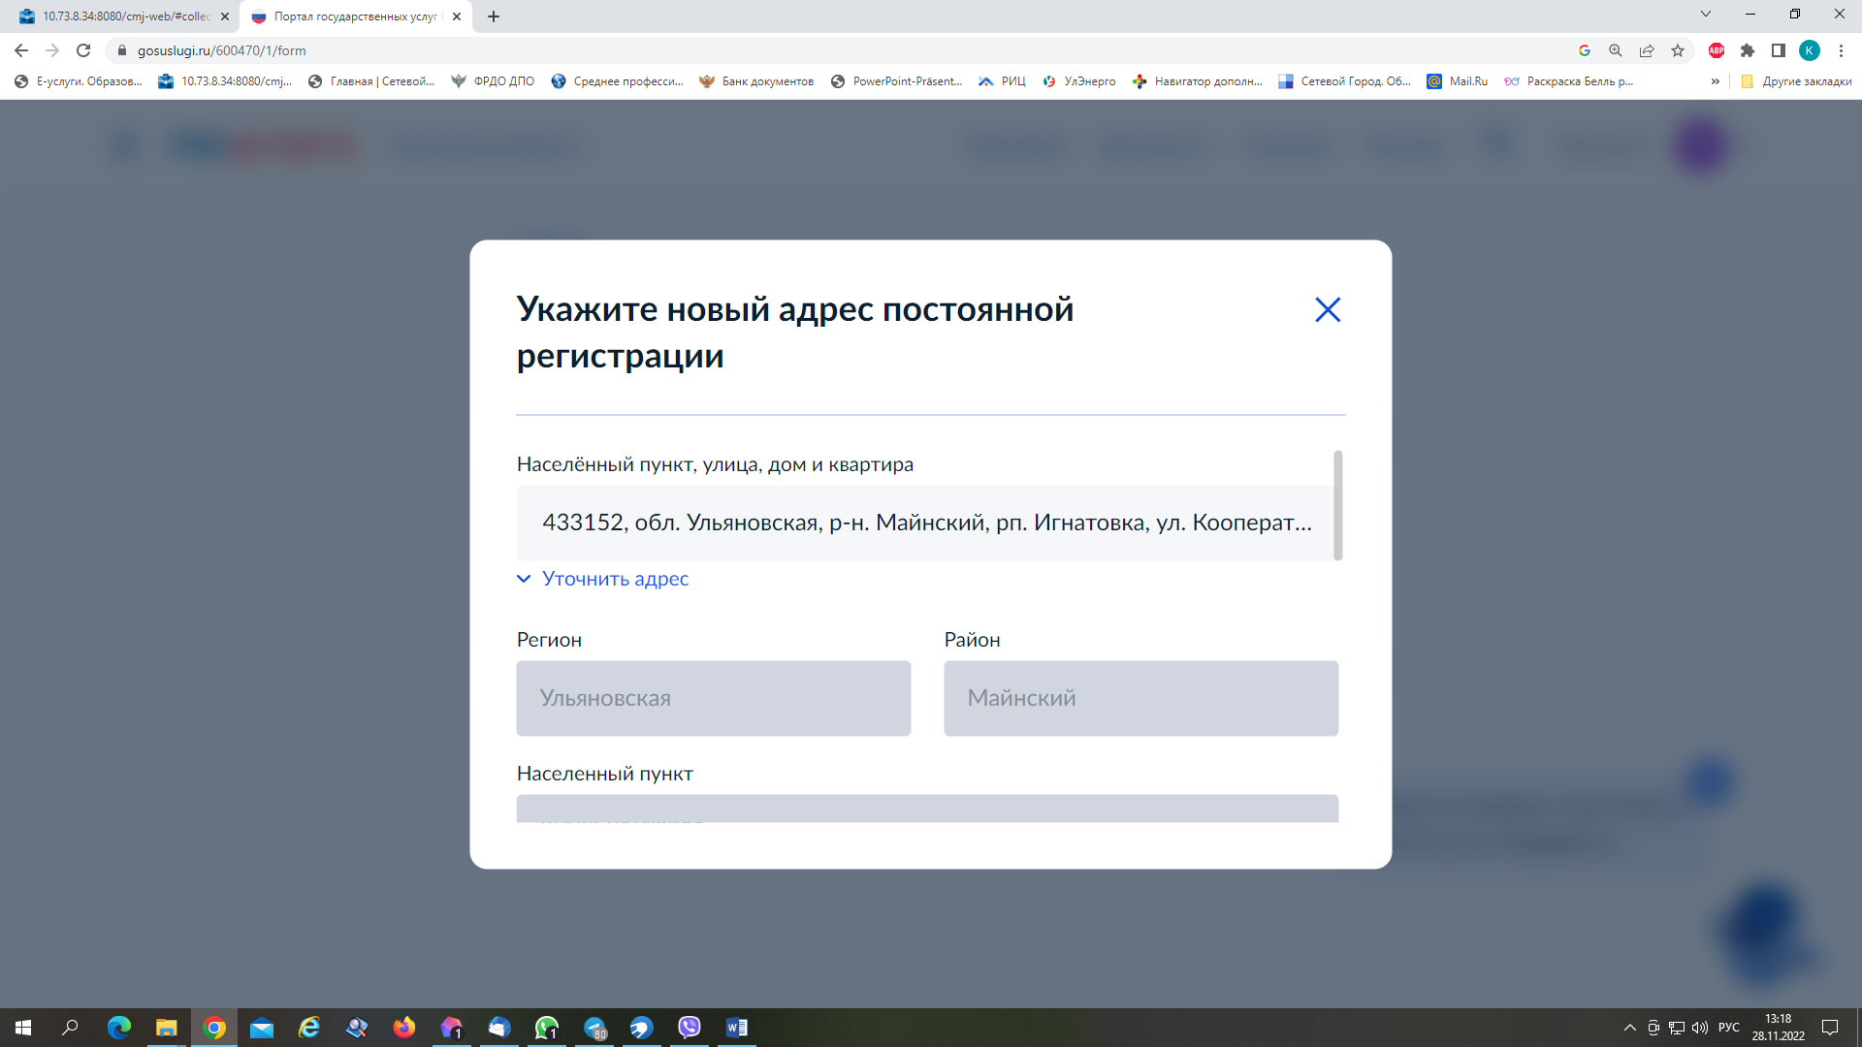
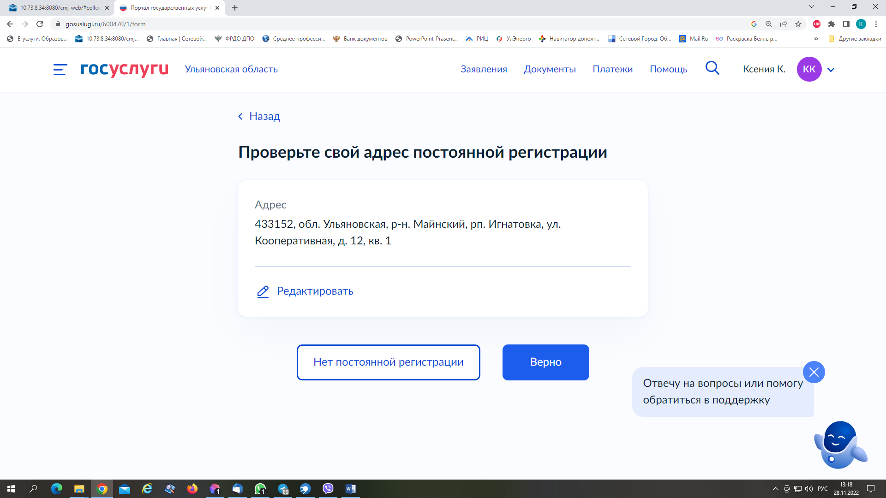
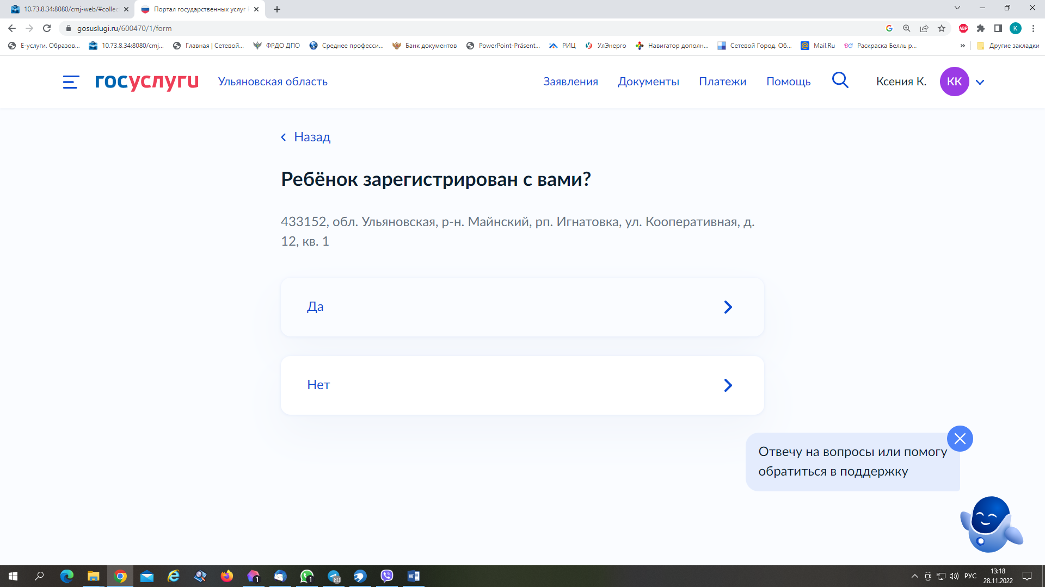

е) Укажите из выпадающего списка информацию о месте выбираемой школы. На этом шаге необходимо обратить внимание на последнюю строку этой страницы: «школа не обновила информацию о местах». В этом случае необходимо сообщить об этом школе, либо позвонить в ОГАУ «Институт развития образования» по тел.: 8422214258
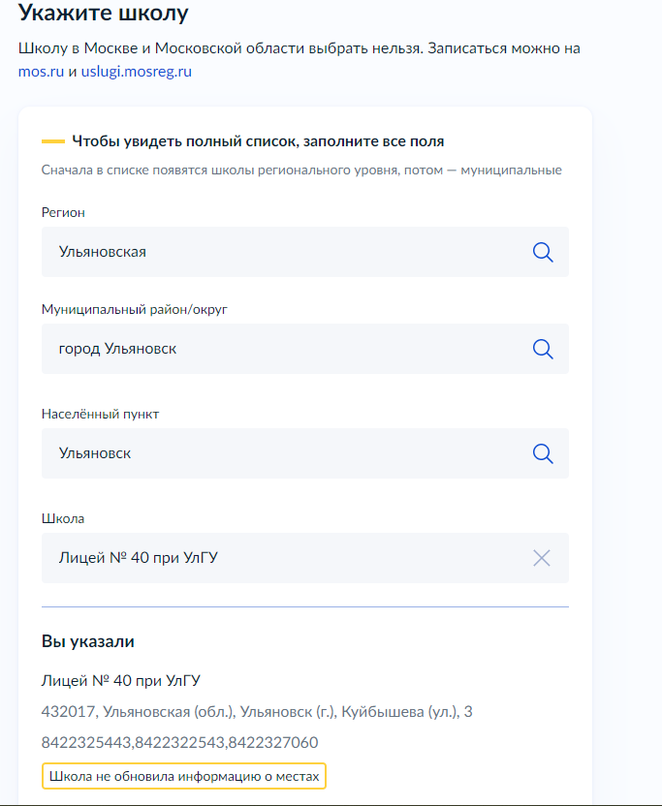

е) Заполните (при необходимости) информацию о льготах. Если льгот нет, нажмите на слово «нет»
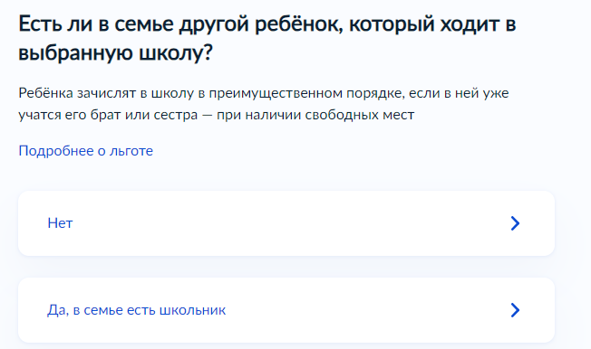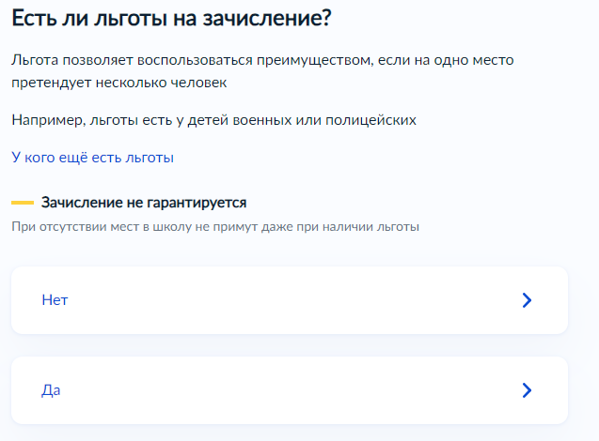
ж) Информация о языке и специальных условиях обучения обязательна
для заполнения.

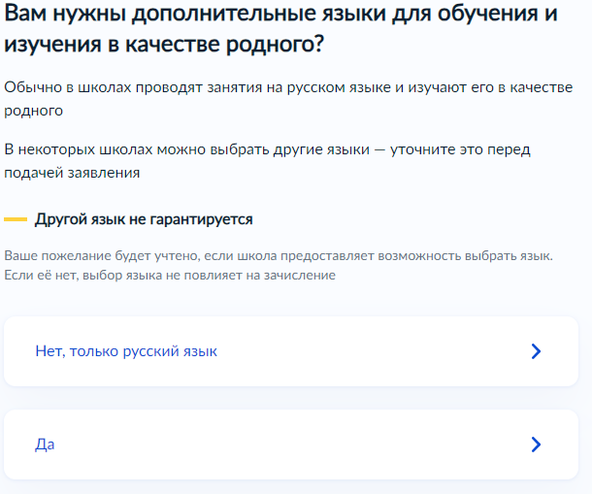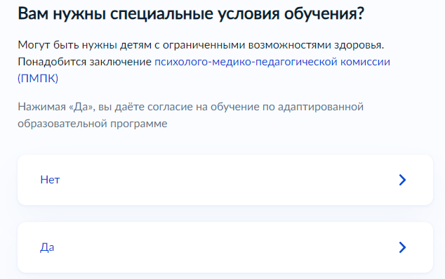

з) Укажите лицо, с которым можно ещё связаться по заявлению, и отправьте заполненное заявление.
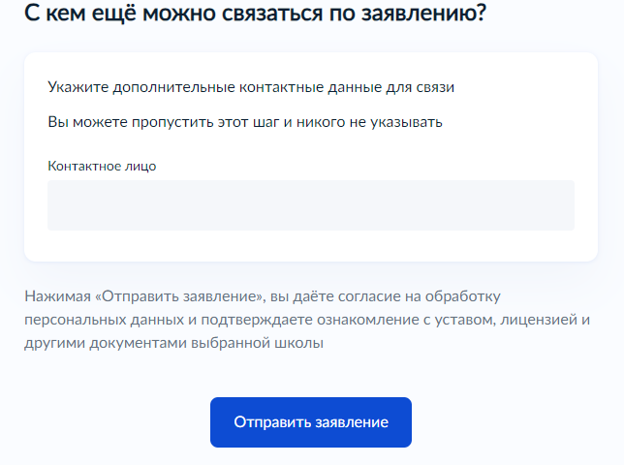
Данное заявление после его отправки окажется в региональной ведомственной системе ГИС «Е-Услуги. Образование» (портал: http://detsad.cit73.ru) в статусе «новое».
С заявлением начнёт работать сотрудник школы. На указанный Вами телефон поступит сообщение о смене статуса Вашего заявления на «очередник», т.е. Ваше заявление принято к рассмотрению (статус не означает, что Ваш ребёнок зачислены в школу). В трёхдневный срок после рассмотрения должно поступить сообщение либо «зачислен в класс», либо «отказано» с указанием причины отказа.

По возникающим вопросам необходимо в первую очередь обращаться в принимающее общеобразовательное учреждение. При возникновении сложной ситуации в:
- Управление образования Вашего муниципального образования,
- ОГАУ «Институт развития образования» по тел.: 8422214258.

Е) Выбор организации
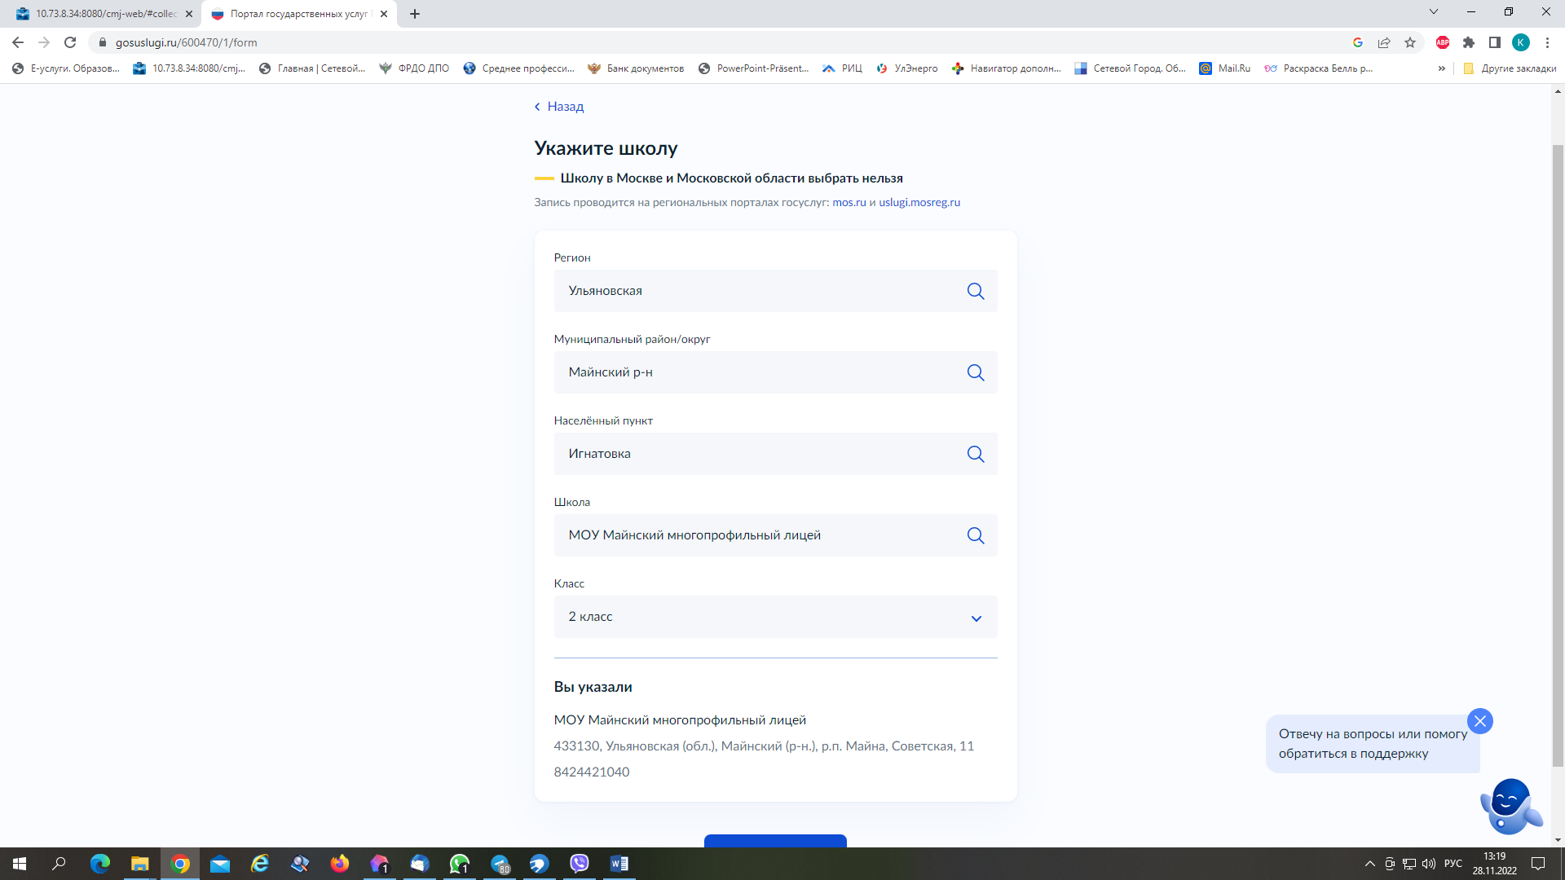

Если не выгружается класс, значит школа, в которую подано заявление, не создала классы на ГИС «Е-Услуги. Образование». В этом случае необходимо об этом сообщить школе

Ж) О льготах (при наличии)
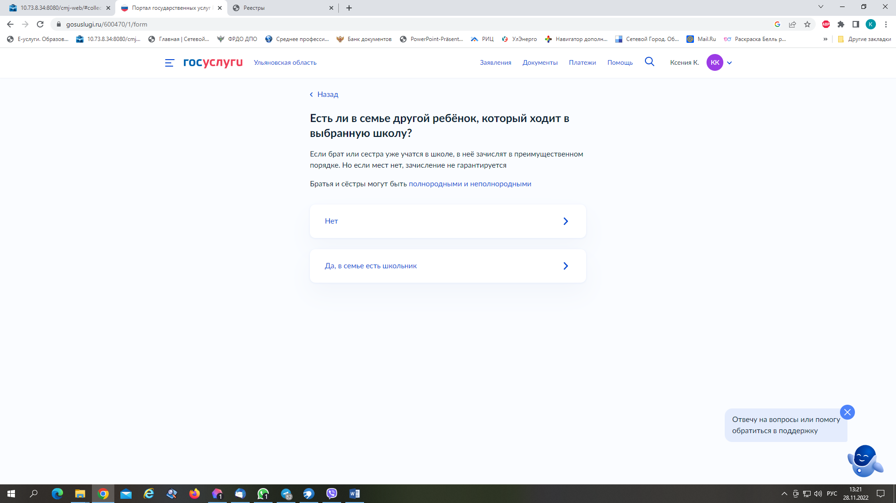
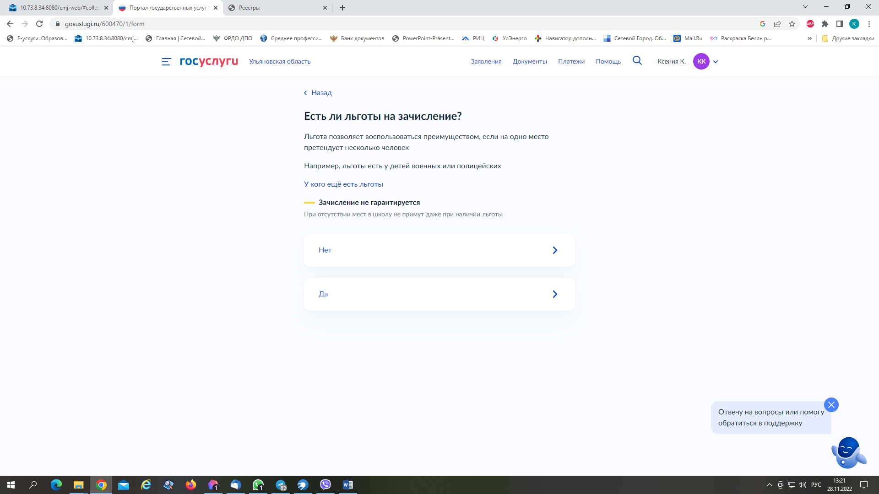

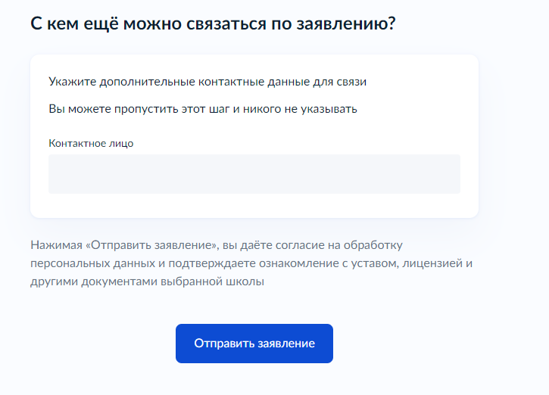
З) Данные по тому, о ком заявление 